**O que é Algoritmo?**

“Algoritmos são conjuntos de passos finitos e organizados que, quando executados, resolvem um determinado problema” (José Augusto N. G. Manzano - Algoritmos: Lógica Para Desenvolvimento de Programação de Computadores, 2019).

**Algoritmos Não Computacionais:**

Um algoritmo é uma sequência de instruções finitas e ordenada de forma lógica para a resolução de uma determinada tarefa ou problema. São exemplos de algoritmos instruções de montagem, receitas, manuais de uso etc. Um algoritmo não é a solução de um problema, pois, se assim fosse, cada problema teria um único algoritmo; um algoritmo é um caminho para a solução de um problema. Em geral, existem muitos (senão infinitos) caminhos que levam a uma solução satisfatória.

Um algoritmo não computacional é um algoritmo cuja sequência de passos, a princípio, não pode ser executada por um computador. O termo algoritmo está muito ligado à Ciência da Computação, mas, na realidade, ele pode ser aplicado a qualquer problema cuja solução possa ser decomposta em um grupo de instruções.



**Rotina de atravessar a rua:**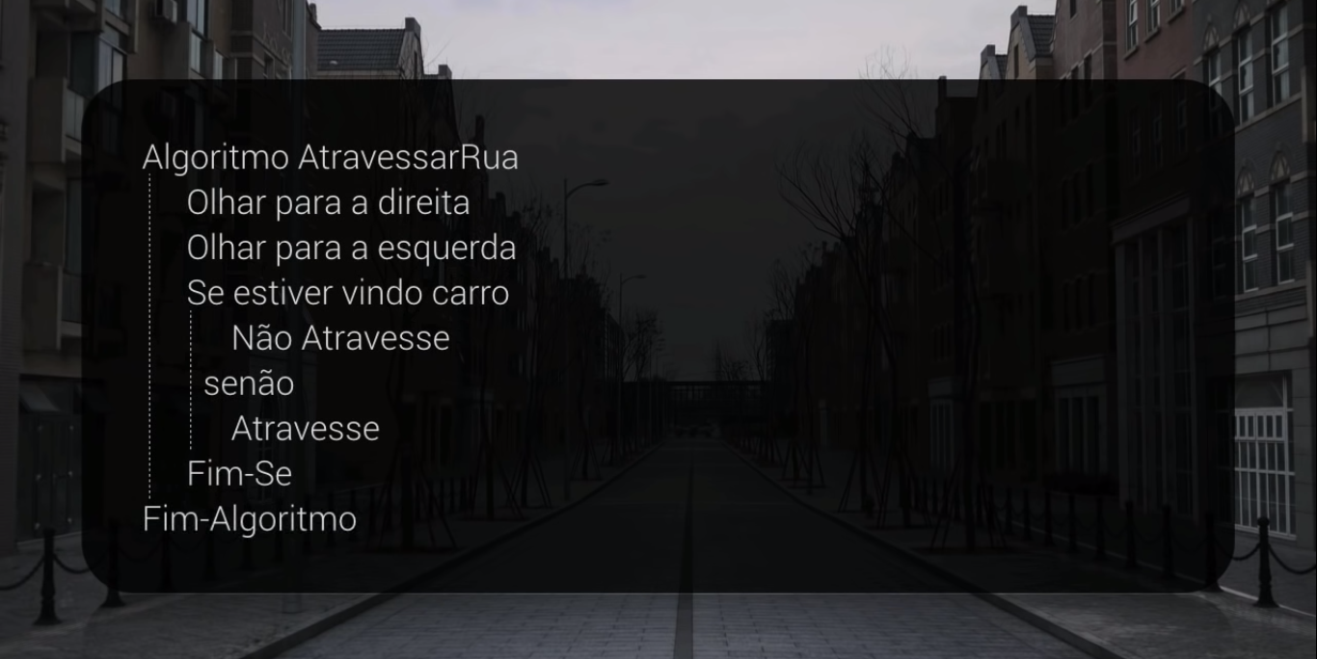

# **O Segundo conjunto de passo a passo não resolve o problema:**

**Algoritmos Computacionais:**

O computador, a princípio, não executa nada. Para que ele faça uma determinada tarefa - calcular uma folha de pagamento, é necessário que ele execute um programa.

Um programa é um conjunto de milhares de instruções que indicam ao computador, passo a passo, o que ele tem que fazer.

Logo, um programa nada mais é do que um algoritmo computacional descrito em uma linguagem de programação. Uma linguagem de programação contém os comandos que fazem o computador escrever algo na tela, realizar cálculos aritméticos, receber uma entrada de dados via teclado, e milhares de outras coisas, mas estes comandos precisam estar em uma ordem lógica.

Dados são os valores (números, nomes, etc.) de que precisamos para resolver o problema, e código são os comandos ou instruções que usaremos para manipular e "processar" os dados.

# **O que são Algoritmos computacionais?**

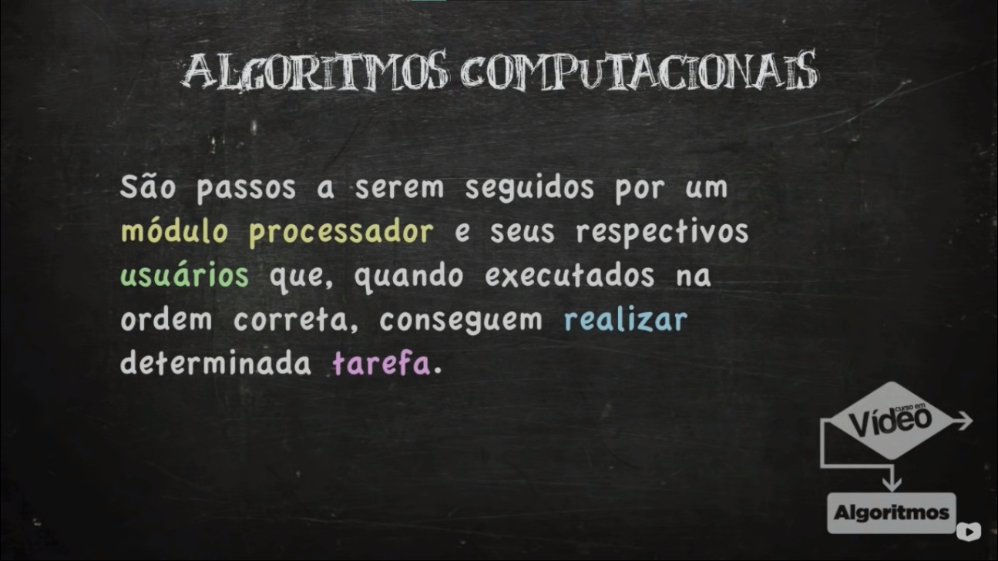

# **Sequência de aprendizado:**

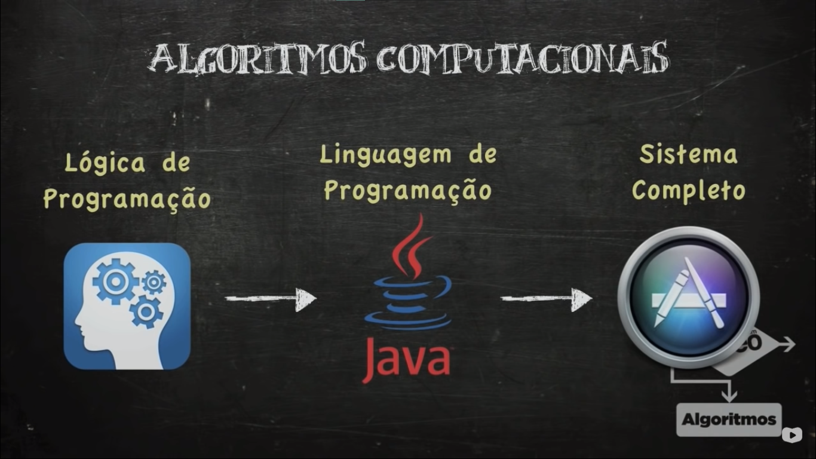

# **Será utilizado o “Portugol” neste curso:**

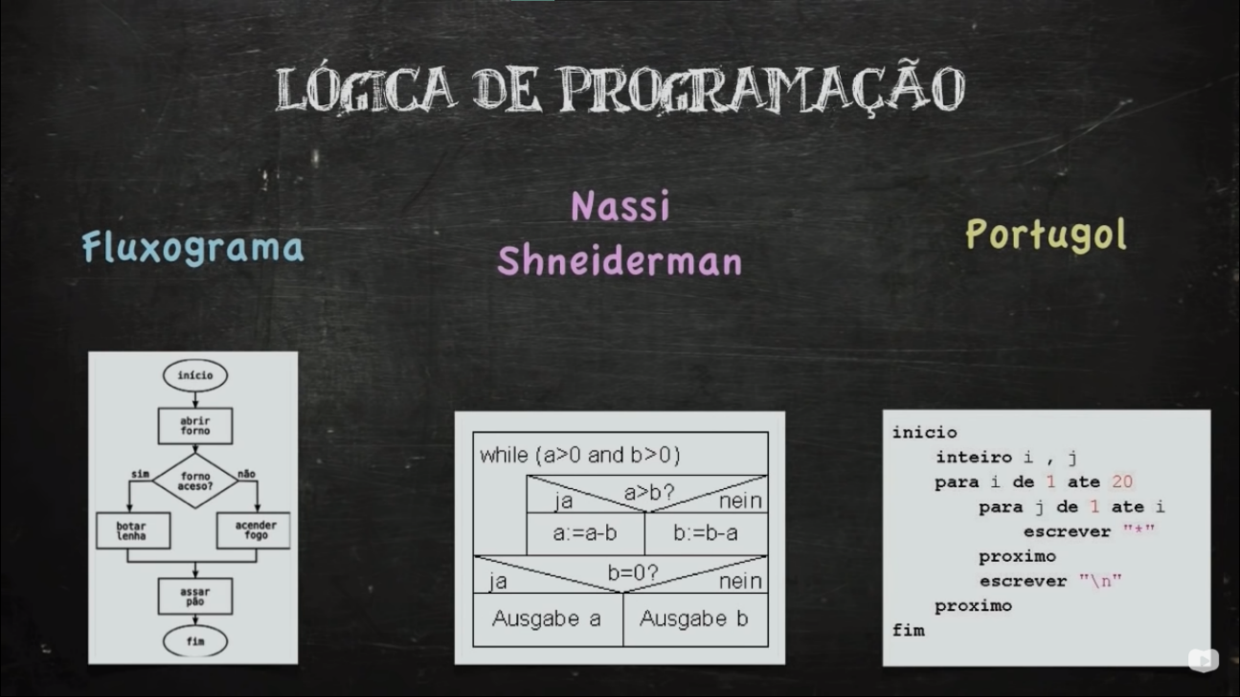

**Resolvendo a equação de segundo grau:**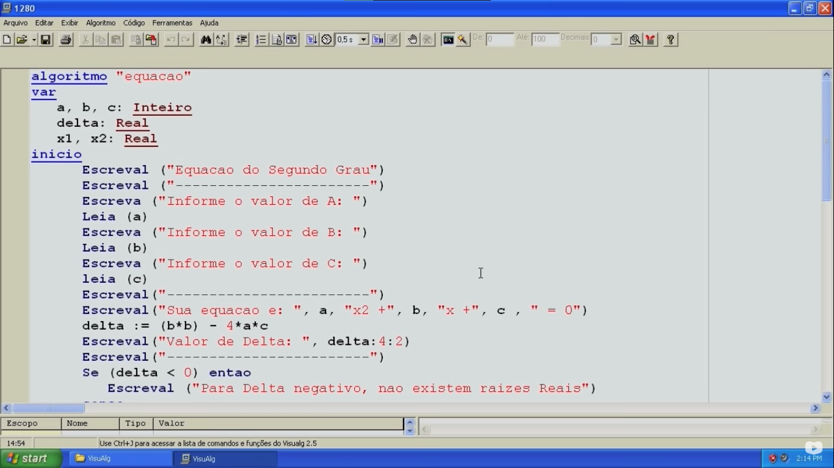

# **Executando o programa**:

# **Delta negativo**:

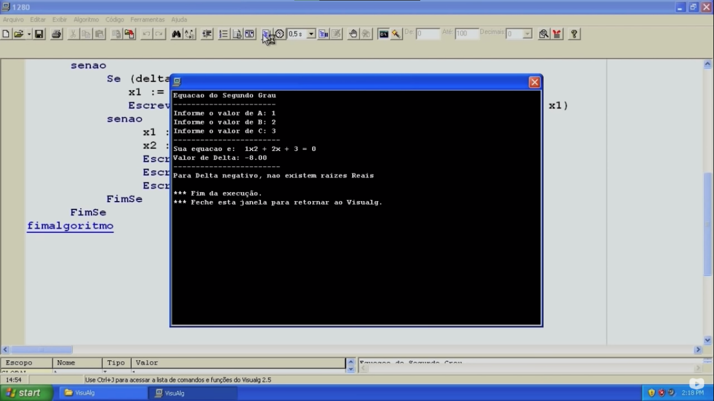

# **Delta com raizes iguais a -1**:

**Linearização de Expressões**

Para a construção de algoritmos que realizam cálculo matemáticos, todas as expressões aritméticas devem ser linearizadas, ou seja, colocadas em linhas, mapeando os operadores da aritmética tradicional para os do Português Estruturado.

As tabelas seguintes mostram os operadores aritméticos disponíveis no Português

Estruturado.

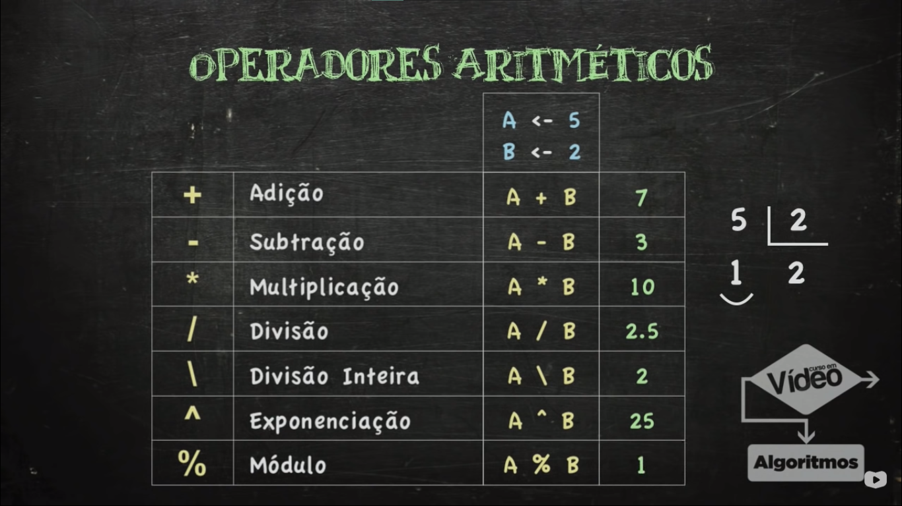

Os operadores **relacionais** realizam a comparação entre dois operandos ou duas

expressões e resultam em valores lógicos (**VERDADEIRO** ou **FALSO**).

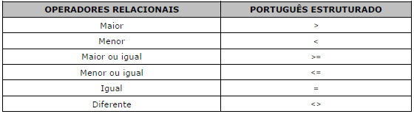

Os operadores **lógicos** atuam sobre expressões e também resultam em valores lógicos

**VERDADEIRO** ou **FALSO**.

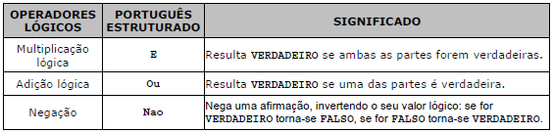

Entre as categorias de operadores também há prioridades, conforme mostrado na

tabela abaixo.

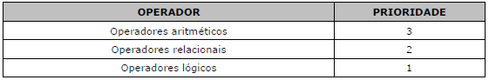

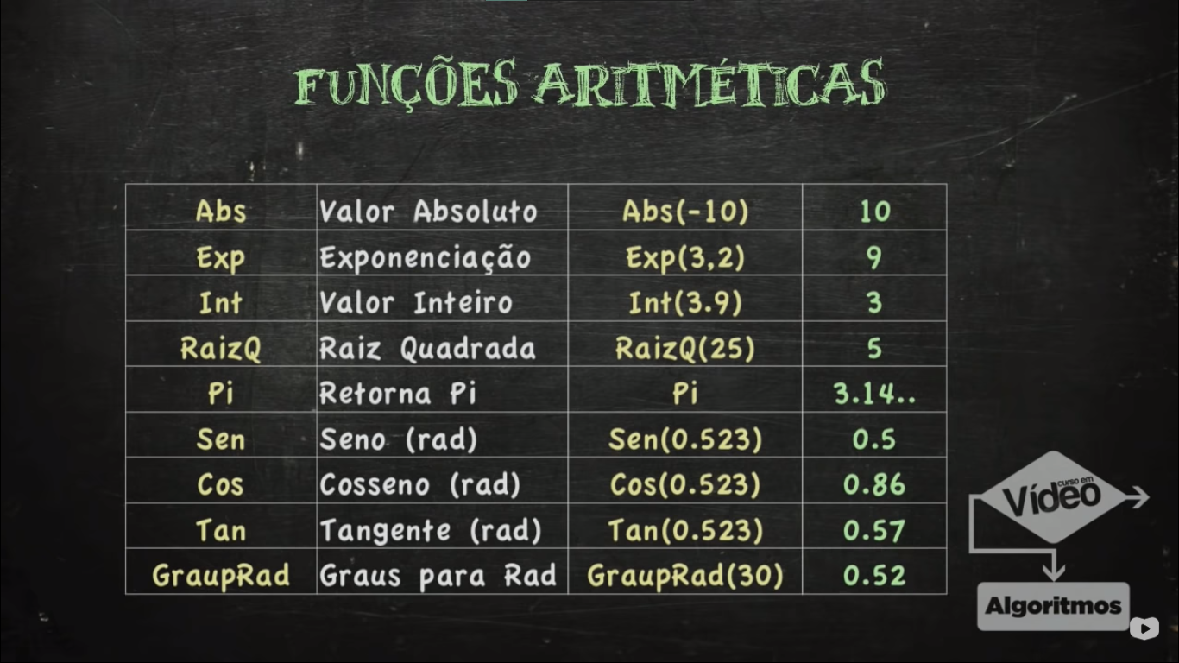

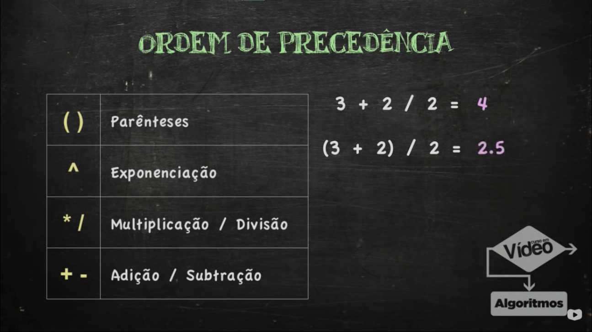

**Forma Geral de um ALGORITMO**

**Estudar a apostila ante de assistir a aula 04-cursoemvideo**

